PENGARUH PENYELENGGARAAN P
ORANG TUA TERHADAP PRESTASI B
PESERTA DIDIK DALAM MATA PELAJA
DI SDN NO. 63 INPRES KALAMBE’
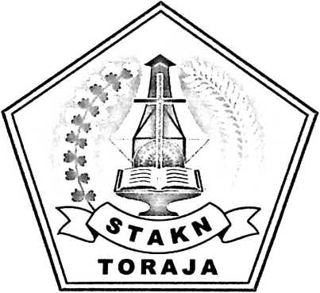
SKRIPSI
Diajukan kepada Sekolah Tinggi Agama Kristen Negeri Toraja
untuk Memenuhi Sebagian Persyaratn Guna Memperoleh
Gelar Sarjana Teologi Jurusan Pendidikan Agama Kristen
OLEH
NELPIN TANGDILIAN
NIRM: 20001137
SEKOLAH TINGGI AGAMA KRISTEN NEGERI
( STAKN)TORAJA
2 007


HALAMAN PERSETUJUAN PEMBIMBING  Judul Skripsi | : Pengaruh Peran Orang. Tua Terhadap Prestasi Belajar Peserta  didik Dalam Mala Pelajaran PAK di SDN No 63 Inpres  Kalambe*
Disiapkan Oleh | : NEI.P1N TANGDII l.-W’
N 1 R M | : 20001137

Selelah diperiksa dan diteliti ulang lernyala lelah memenuhi persyaratan
untuk dipertahankan di dalam ujian skripsi
Ranlepao Desember 2007
Pembimbing I .

/^ZZ^—
Paulus Tangke, SJPAK- MJM
Pembimbing II,
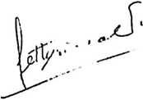
Fctty SivvaluS-Th
HALAMAN PENGESAHAN
Skripsi diterima oleh Panitia Ujian Skripsi Sekolah Tinggi Agama Kristen Negeri
Toaraja dengan SK. No tanggal, Desember 2007 untuk
memenuhi sebagian persyaratan memperoleh gelar Sarjana Teologi Jurusan
Pendidikan Agama Kristen pada hari
2007.
Panitia Ujian
1. Ketua
2. Sekretaris
Penguji I
Penguji II
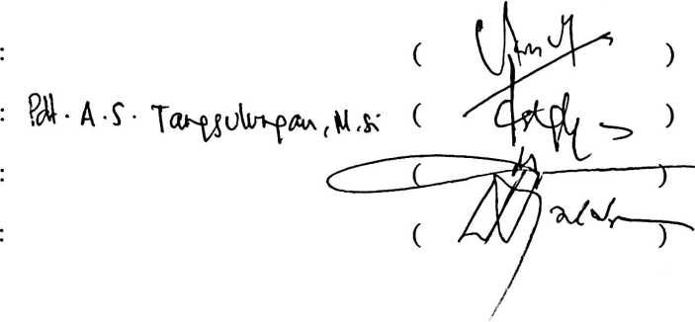
Disahkan oleh
Ketua STAKN Toraja
S.P.Suripatty,S.Th, MPA
NIP. 150177420

